Установка и запуск клиента
АЦК - Муниципальный заказ

установка клиента
Запустите любой браузер на Вашем компьютере. 
В адресной строке браузера введите электронный адрес uio.seversknet.ru и перейдите на сайт Управления имущественных отношений Администрации ЗАТО Северск, см. Рисунок 1.
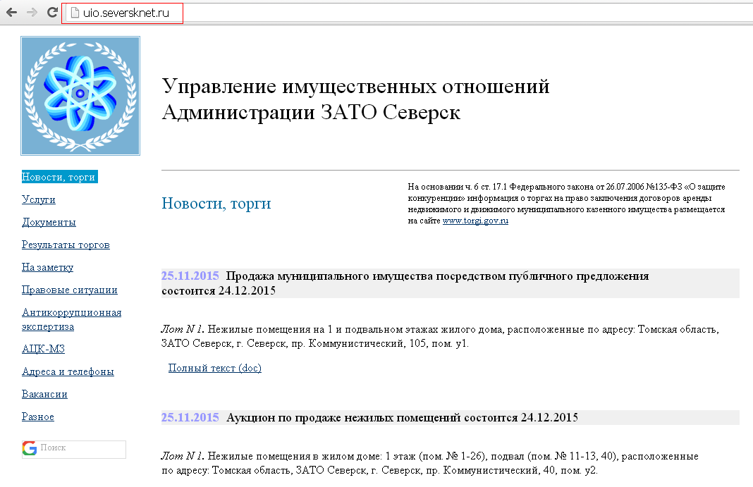

Рисунок 1. Переход на сайт Управления имущественных отношений Администрации ЗАТО Северск

В меню сайта перейдите в раздел АЦК-МЗ, см. Рисунок 2.
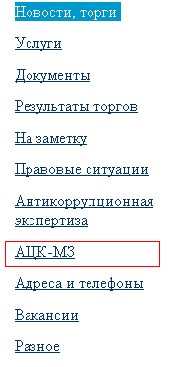
Рисунок 2. Меню сайта
Скачайте клиент из пунктов 8 и 9 раздела АЦК-МЗ, см. Рисунок 3.
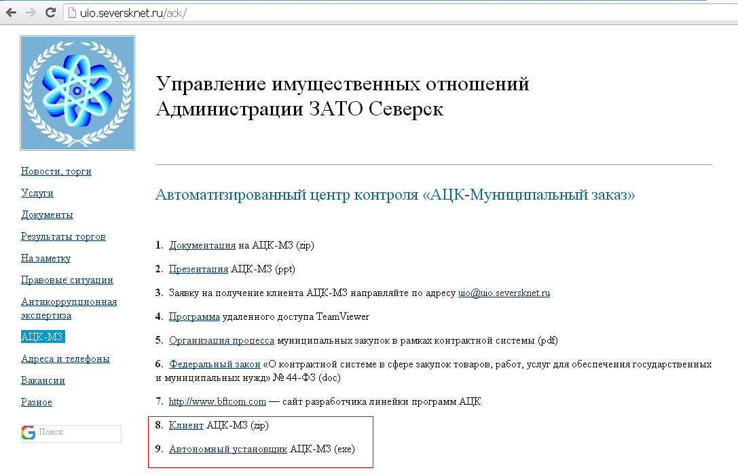
Рисунок 3. Раздел АЦК-МЗ
Переходим к непосредственной установке. Запустите скачанный файл, откроется Мастер установки, см. Рисунок 4.
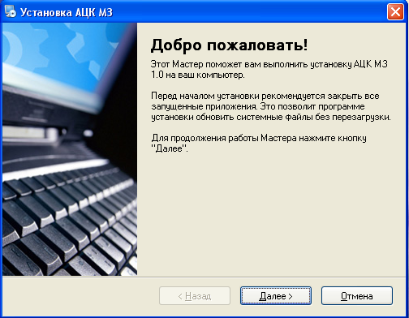
Рисунок 4. Мастер установки АЦК-МЗ
Нажмите кнопку «Далее» .
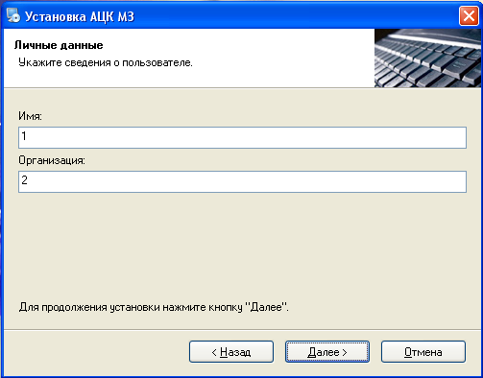
Нажмите кнопку «Далее».
Рекомендуем отредактировать путь папки установки на С:\АЦК МЗ, для более удобного поиска клиента на Вашем рабочем компьютере при дальнейшем общении с программой и в случае возникновения проблем, см. Рисунок 6.
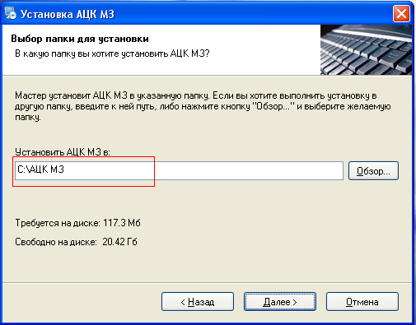
Рисунок 6. Выбор папки установки
Нажмите кнопку «Далее».
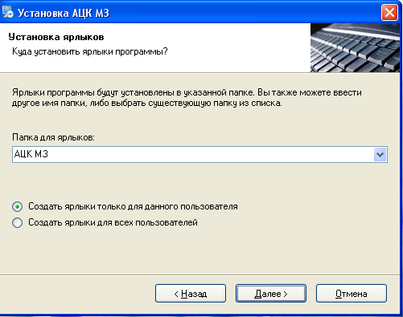
Рисунок 7. Выбор папки установки ярлыка
Нажмите кнопку «Далее».
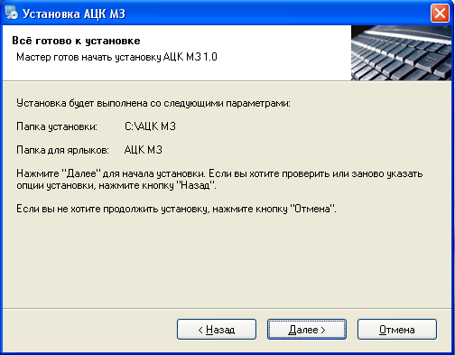
Рисунок 8. Подготовка к установке
Проверьте еще раз параметры установки и нажмите кнопку «Далее».

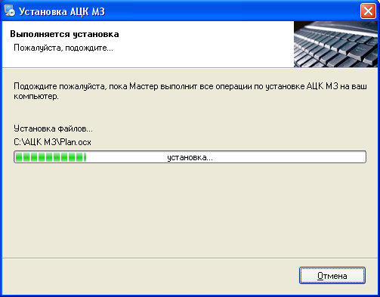
Рисунок 9. Установка АЦК-МЗ
После завершения установки клиента нажмите кнопку «Завершить» , чтобы выйти из программы установки, см. Рисунок 10
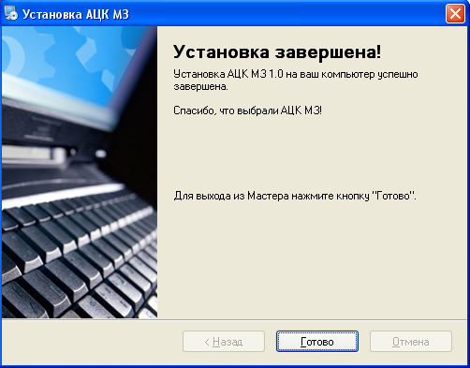
Рисунок 10. Завершение установки программы АЦК-МЗ

Запуск клиента «АЦК - Муниципальный заказ»
Найдите ярлык «АЦК МЗ» на рабочем столе Вашего компьютера, двойным щелчком левой кнопки мыши запустите его.
Открылось окно авторизации (входа в систему АЦК-Госзаказ), см. Рисунок 11.
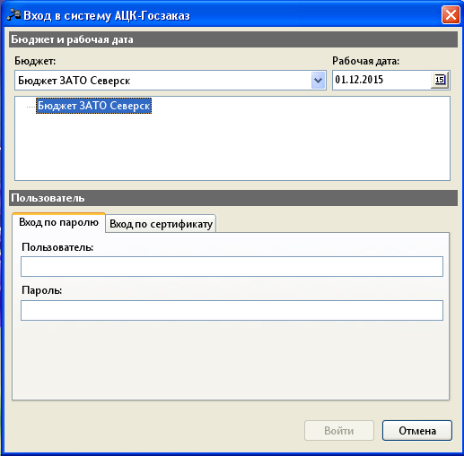
Рисунок 11. Окно входа в систему
Выберите бюджет, введите логин и пароль учетной записи с учетом регистра и раскладки клавиатуры (EN/RU), см. Рисунок 12.

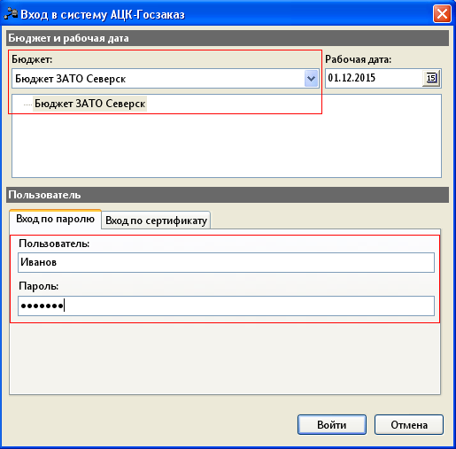
Рисунок 12. Вход в систему
Нажмите кнопку «Войти» 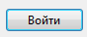 или «Enter» 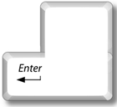 на Вашей клавиатуре.
Если информация введена верно, начнется загрузка клиента АЦК-ГЗ, см. Рисунок 13.
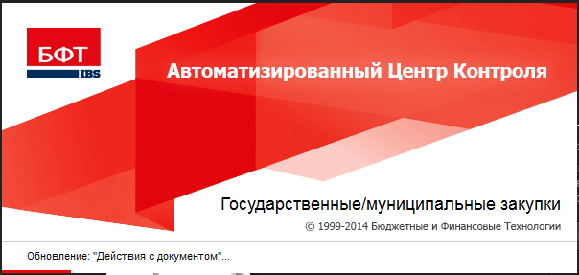
Рисунок 13. Загрузка АЦК - Муниципальный заказ
Если в процессе загрузки возникают ошибки, вероятно Вы используете устаревший клиент АЦК-ГЗ.
В результате успешной установки и запуска программы, вы увидите меню, см. Рисунок 14
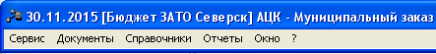
Рисунок 14. Главное меню программы АЦК-МЗ
Можете приступать к работе.

Обновление клиента
Для обновления клиента в первую очередь необходимо очистить содержимое папки C:\АЦК МЗ.
Вторым шагом повторите процесс установки клиента АЦК-МЗ, начиная с первого раздела настоящей инструкции.

